2019-2020 EĞİTİM ÖĞRETİM YILI GÜNEŞ SINIFI AYLIK PLANI
AYIN RENGİ | AYIN KONUSU |  | SAYILAR | MEVSİM | AYIN TÜRK BÜYÜĞÜ | DEĞERLER EĞİTİMİ
MOR  SA  S | KIŞ |  | 1,2,3 | KIŞ | NASRETTİN HOCA  10 | DÜRÜSTLÜK-YALAN SÖYLEMEME
KAVRAMLAR |  | MÜZİK ETKİNLİĞİ |  |  | OYUN ETKİNLİĞİ | TÜRKÇE DİL ETKİNLİĞİ
AYNI-FARKLI  HIZLI-YAVAŞ  İNCE-KALIN  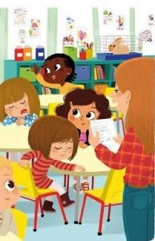 |  | KAR YAĞIYOR  KARDAN ADAM  YILDIZLAR PIRIL PIRIL  DONDURMA |  |  | RENGİNİ TOPLA PYUNU  DİKKAT OYUNU  NOTALARIN SESİ  ŞİŞEDEKİ TOPLAR  ÇATLAK PATLAK  KUTUYU DOLDUR OYUNU  GÖLGELERİ KONUŞTUR  ARABA YARIŞI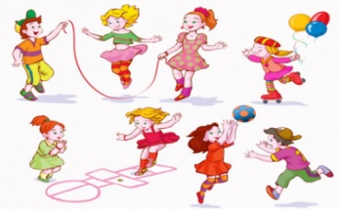 | HİKÂYE ETKİNLİKLERİ  PARMAK OYUNU BİLMECELER  TEKERLEME
FEN VE DOĞAETKİNLİĞİ |  | MONTESSORİ ETKİNLİĞİ |  |  | SANAT ETKİNLİĞİ | AKIL VE ZEKÂ
RENKLİ AĞAÇ
ANANAS YAPIMI HAREKETLİ GÖZLER KAŞIKTAN PENGUEN KAVANOZU DOLDUR BOYA
KIŞ ETKİNLİĞİ
LAMBA YAPIMI
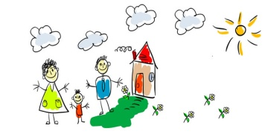

İNGİLİZCE |  | OKUMA VE YAZMA |  |  | MATEMATİK ETKİNLİĞİ | BELİRLİ GÜN VE HAFTALAR
SEASONS  CLOTHES  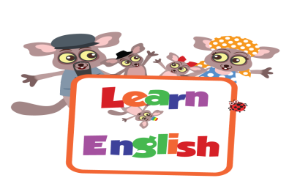 |  | ÇİZGİ ÇALIŞMALARI KALEMİ DOĞRU TUTMA  YOL BULMA  KAVRAM ÇALIŞMALARI  DİKKAT ÇALAIŞMASI |  |  | 1-15A KADAR SAYIYORUZ  1 ,2 VE 3 SAYISINI YAZIYORUZ  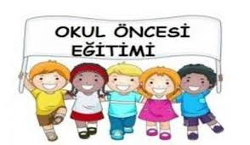 | ENERJİ TASARRUFU HAFTASI  (OCAĞIN 2. HAFTASI)
DEĞERLİ VELİMİZ;
- SALI GÜNLERİMİZ KİTAP GÜNÜDÜR.(Çocuklara uygun kitaplar Çocukların Evden getirdikleri kitaplar okunacaktır.)
- CUMA GÜNLERİMİZ OYUNCAK GÜNÜDÜR.
- PERŞEMBE GÜNLERİMİZ PAYLAŞIM GÜNLERİDİR.(Çocukların paylaşmayı öğrenmeleri için birlikte yaptığınız veya satın aldığınız sağlıklı yiyecekleri paylaşım günüdür.)

SINIF ÖĞRETMENİ
SEDA DEMİR

